1. 業務要件

産業用ドローンの需要拡大に伴い、各分野で異なるニーズに応えるためのカスタマイズ要件が求められています。しかし、従来のパッケージ型生産システムでは対応が困難であると判明したため、新たに独自のドローン生産システムを開発することが決定されました。本プロジェクトでは、その生産システムの一部である在庫管理システムを構築します。

本手順書では AWS App Runnerの構築、ロギングとモニタリングの設定、 インフラコスト管理の設定を行います。

1. 機能・非機能要件
   * 機能要件
2. 部品情報管理
   * 部品の一覧表示と詳細情報の閲覧
   * 部品の追加、編集、削除機能
   * 部品カテゴリーの設定と管理
3. 在庫管理
   * 部品の入庫および出庫の記録
   * 在庫数量の管理
   * 在庫の閲覧と検索機能（カテゴリー、部品番号、在庫状況などでのフィルタリング）
4. 注文処理
   * 部品の注文と受け取りのトラッキング
   * 注文履歴の表示と管理
   * 注文ステータスの更新
   * 在庫が一定数以下になった場合の自動発注
5. ユーザー管理とアクセス制御
   * 管理者と一般ユーザーの役割の設定と管理
   * ユーザーごとのアクセス権限の設定（閲覧、編集、削除など）
   * 非機能要件
6. パフォーマンス要件
   * システムの応答時間：ユーザーの要求に対するシステムの応答時間は2秒以内であること。
   * 同時アクセスのサポート：システムは最大100人の同時アクセスをサポートすること。
   * データ処理速度：在庫データの更新や検索などのデータ処理は高速かつ効率的に行われること。
7. セキュリティ要件
   * アクセス制御：ロールベースのアクセス制御（RBAC）を実装し、ユーザーごとに適切なアクセス権を付与すること。
   * データの暗号化：重要なデータはトランジットおよびアットレストで暗号化すること（AES256など）。
   * ログと監査：システムへのアクセス、変更、操作などのアクティビティをログとして記録し、適切に監査可能な形式で保持すること。
8. 可用性と耐障害性
   * システムの可用性：システムは99.9％の可用性を維持すること。
   * バックアップと復元：定期的なデータバックアップと災害復旧計画を実施し、データの損失を最小限に抑えること。
9. 拡張性と保守性
   * システムの拡張性：将来的なシステムの拡張性を考慮し、新しい機能やユーザーの追加が容易に行えるアーキテクチャを採用すること。
   * コード品質とドキュメント：コードは適切にコメントされ、保守性が高く、新しい開発者が迅速に理解できるようにすること。
10. ユーザビリティ
    * インターフェースの直感性：ユーザーが簡単に操作できる直感的なインターフェースを提供すること。
    * エラーハンドリング：エラーが発生した場合には、ユーザーに分かりやすいエラーメッセージを表示し、適切な対処方法を提供すること。
11. コスト最適化
    * インフラコストの最適化：インフラのコストを最適化することによりサービスの持続可能性を高めること。
12. インフラ設計

* 構成図

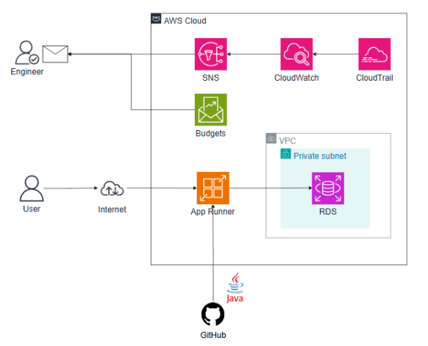

* テクノロジースタック
  + サーバ
    - App Runner
  + データベース
    - RDS

バージョン： postgres16

インスタンス： db.t4g.micro

ストレージ：20 GiB

プロビジョンド IOPS：3000IOPS

Single-AZ

* ソーステクノロジースタック
* Java 11
* Spring 2.7.15
* Docker

1. インフラ構築手順

* 作業者情報

氏名：佐藤

連絡先：satoushouta1205@gmail.com

* 作業実績

工数：7h

結果：正常完了

* 構築手順
  1. AWS App Runner の構築
     1. App Runnerで「サービスの作成」を行う
     2. ソースおよびデプロイ
        + 「ソースコードリポジトリ」を選択してGitHubと連携する
        + GitHub連携の「ソースディレクトリ」は「/dev」を指定する
     3. デプロイ設定
        + 「自動」を選択する
     4. 構築を設定
        + ランタイムは「Corretto 11」を選択する
        + AppRunner 上ではビルドコマンドとスタートコマンドを設定する

|  |
| --- |
| $ mvn clean package  $ java -Xms256m -jar target/dev-0.0.1.jar |

* 1. CloudWatch ダッシュボードの作成
     1. CloudWatch >ダッシュボードから「ダッシュボードの作成」を選択し、ダッシュボード名を入力して作成する
     2. 「ウィジェットの追加」から、下記の各メトリクスグラフを追加する
        + 線またはスタックされたエリアを選択し、メトリクスを設定する
        + 「ウィジェットの追加」を繰り返し、複数のウィジェットを追加する

AppRunner >インスタンスメトリクス＞ CPUUtilization

AppRunner >インスタンスメトリクス＞ MemoryUtilization

ログ > ロググループメトリクス> IncomingLogEvents

AppRunner >サービスのメトリクス＞ Requests

AppRunner >サービスのメトリクス＞ 2xxStatusResponses

AppRunner >サービスのメトリクス＞ 4xxStatusResponses

AppRunner >サービスのメトリクス＞ 5xxStatusResponses

AppRunner >サービスのメトリクス＞ RequestLatency

* + 1. ログに関する情報をダッシュボードに掲載する
       - 「ウィジェットの追加」からデータ型「ログ」を選択、

クエリを下記に変更しダッシュボードに追加する

|  |
| --- |
| fields *@timestamp*, *@message*, *@logStream*, *@log*  | filter *@message* like /PAUSED/ or *@message* like /pause/  | sort *@timestamp* desc  | limit 100 |

* 1. CloudWatch Alarmの作成
     1. CloudWatch > すべてのアラームから「アラームの作成」を行う
     2. 監視するCPUメトリクスを選択しアラートを作成する
        + CPUの閾値設定は以下とする

閾値：80%より大きい

データ取得間隔：5分

アラームを発生させるデータポイント数： 3

評価期間数：３

* + - * SNS(Simple Notification Service)を利用し、自身のメールへ通知が来るように設定を行う
        + 作成後、「AWS Notification - Subscription Confirmation」という件名でAWSより認証メールが届くため承認する
  1. CloudTrail での監査
     1. CloudTrail で特定ユーザーの利用ログを確認する
        + CloudTrail > イベント履歴 から、[ルックアップ属性] ： ユーザー名 として、利用ログを確認する
  2. インフラコスト管理の設定
     1. AWSの利用状況を監視するために、AWS Billing and Cost Management を利用する
     2. 「請求とコスト管理」 > 「コスト分析とレポート」 > 「Cost Explorer」でレポートを作成、保存する
     3. AWSの予算を設定して、予算超過のタイミングで管理者にメールでアラートを通知する
        + 「請求とコスト管理」 > 「予算」 でアラートを月次コスト予算を設定する

以上

作成日：2024/12/22

作成者：佐藤